COVID 19 - მძიმე კლინიკური ფორმის პრევენცია
ინტენსიური ლიტერატურის შესწავლის შედეგად აღმოჩნდა რომ მრავალი ანტისეპტიკების საშუალებები გამოიყენება COVID-19 -თან საბრძოლველად კერძოდ ზედაპირების , ინსტრუმენტების, ხელების დასამუშავებლად(1) . ჩემი ყურადღება მიიპყრო ორმა ანტისეპტიკმა რომლებიც ფართოდ გამოიყენება დღევანდელ სამედიცინო პრაქტიკაში კერძოდ, ცხვირის, პირის და ხახის ღრუს ინფექციებთან საბრძოლველად. აღმოჩნდა რომ ამ ორი პრეპარატის დოზები რომლებიც გამოიყენება სამედიცინო პრაქტიკაში აბსოლუტურად უკეთებს ინაქტივაციას COVID-19. ასევე აღმოჩნდა რომ ერთ-ერთი პრეპარატი გამოყენებულ იქნა SARS-ის ეპიდემიის დროსაც და ჰქონდა დადებითი შედეგი (2). მე ჩამოვაყალიბე ჩემი მოსაზრებები და სქემა (თავისი დასაბუთებით და დეტალური ახსნით) თუ როგორ უნდა იყოს გამოყენებული ეს პრეპარატები. ეს ინფორმაცია გავავრცელე ინგლისურად ფეისბუქში, ლინკედინზე და ტვიტერზე 15 მარტს. ასევე ქართული, რუსული და ინგლისური ვარიანტი გადავუგზავნე საქართველოს წამყვან სპეციალისტებს ბატონ თენგიზ ცერცვაძეს, ამირან გამყრელიძეს და პაატა იმნაძეს.
წყალბადის ზეჟანგის და პოვიდონ იოდის სწორედ გამოყენება სქემის მიხედვით ხელს შეუწყობს ამ დაავადების პრევენციას და ინფიცირებულ პაციენტს კი შეუმცირებს ვირუსული ნაწილაკების რაოდენობას, რაც თავისთავად პოზიტიურად იმოქმედებს გამოჯანმრთელების პროცესზე.
სქემა არის შემდეგი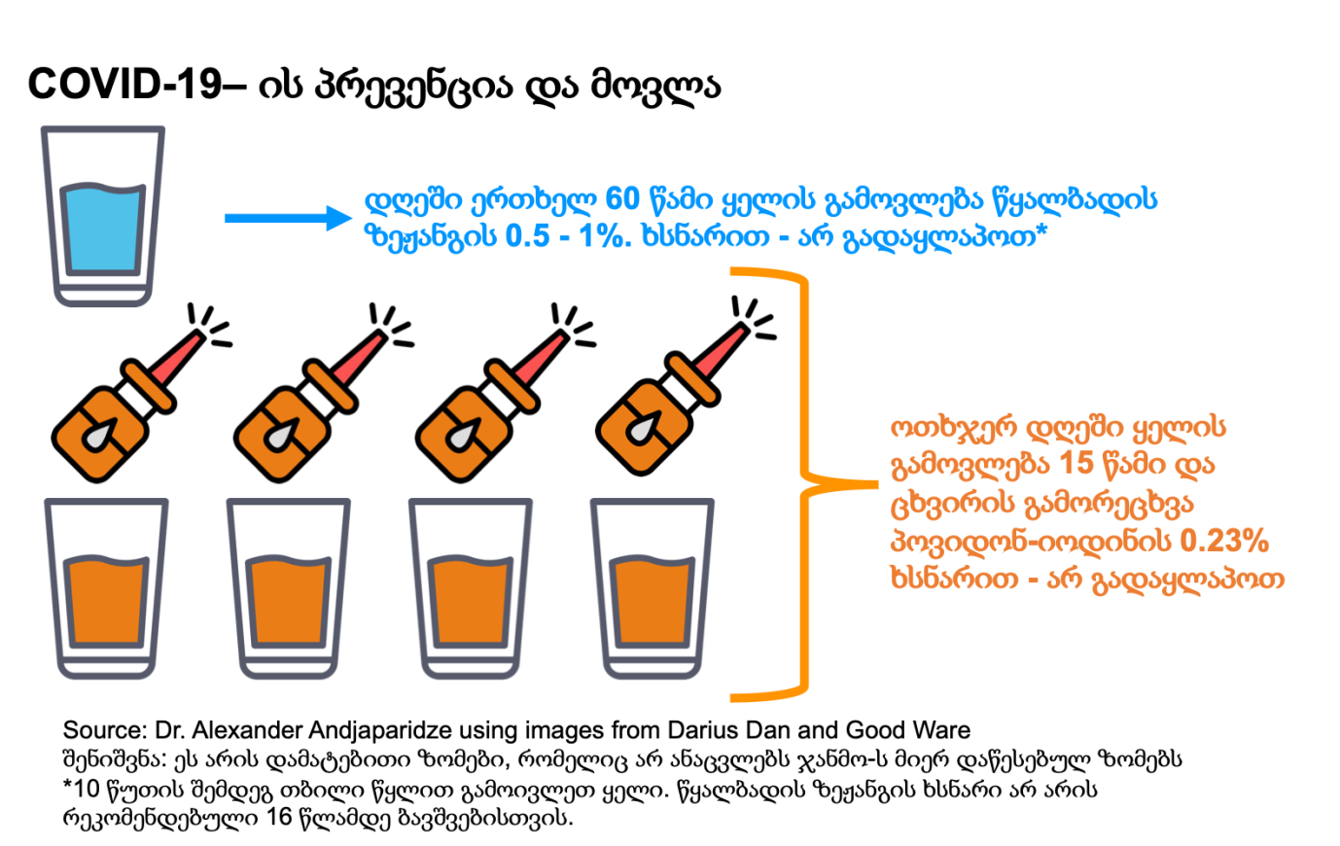
- დღეში ერთხელ, 60 წამის განმავლობაში გამოივლეთ ყელში 0,5-1% კონცენტრაციის წყალბადის ზეჟანგი. არ გადაყლაპოთ. 10 წუთის შემდეგ გამოივლეთ ყელში თბილი წყალი. გაფრთხილება: ეს მანიპულაცია არ არის რეკომინდებული 16 წლის ასაკამდე ბავშვებში.
- დღეში 4-ჯერ, ცხვირის ღრუში სპრეი( გამფრქვევი მოწყობილობით) და პირისა და ყელის გამოვლება პოვიდონ-იოდინის 0,23%-იანი ხსნარით 15 წამის განმავლობაში. არ გადაყლაპოთ
ვის უნდა ჩაუტარდეს ეს პროცედურა
1.პაციენტებს დაავადების ადრეულ სტადიაზე ლაბორატორული დიაგნოზის კონფორმაციამდე და მის შემდეგ სანამ აღენიშნება поражения нижних дыхательных путей არ არის რეკომინდებული მძიმე პაციენტებისთვის, ვისაც უკვე გამოუვლინდა სუნთქვის გაძნელება.
2. კარანტინში და თვით იზოლაციაში მყოფ პაციენტებს ( 14 დღე)
3. სამედიცინო პერსონალს - ვინც კონტაქტშია ავადმყოფებთან ( შეიძლება როგორც Post exposure treatment- ის პრინციპით).
4. პირებს ვისაც ჰქონდა შეხება კორონავირუსით დაინფიცირებულ პირებთან
5. ექსპერტთა ჯგუფმა უნდა გადაწყვიტოს კიდევ რა სიტუაციაში შეიძლება ამ პროცედურის გამოყენება.
წყალბადის ზეჟანგი -
- წყალბადის ზეჟანგის ხსნარი გამოიყენება როგორც მსუბუქი ანტისეპტიკური საშუალება სტომატიტის , ტონზილიტის და გინეკოლოგიური დაავადებების სამკურნალოდ. ასევე გამოიყენება სტომატოლოგიურ პრაქტიკაში.
- საყოველთაოდ ცნობილია, რომ 0.5%-იანი კონცენტრაციის წყალბადის ზეჟანგს შეუძლია გააუვნებელყოს ისეთი ვირუსები, როგორიცაა კორონავირუს 229E და CARS CoV FFM 60-დან 120 წამის განმავლობაში მყარ ზედაპირებზე(1).
- გარდა ამისა წყალბადის ზეჟანგი წარმატებულად გამოიყენება ინაქტივირებული ვაქცინების წარმოებაში. წყალბადის ზეჟანგი შეხებაში მოდის ინფექციურ ვირუსის მასასთან, ხდება მისი გაუვნებელობა. ამ პროცედურის შემდეგ ეს ვირუსის მასა ინარჩუნებს თავის ანტიგენობას რაც საჭიროა ანტისხეულების წარმოშობისათვის ორგანიზმში(3,4,5)
- COVID-19 ით დაინფიცირებული ადამიანებისთვის, წყალბადის ზეჟანგის გამოყენება ზემო აღნიშნული მეთოდით ინფექციის ადრეულ სტადიაზე გამოიწვევს ვირუსის რეპროდუქციის შემცირებას . ინაქტივირებული ვირუსის მასა კი ჩაერთვება ანტისხეულების წარმოქმნაში.
- COVID-19 პაციენტების უმრავლებობას აქვს გრიპის სიმპტომები დაბალი ან მაღალი ტემპერატურით, ადრეულ ეტაპზე უვლინდებათ ყელის ტკივილის სიმპტომები (ვირუსის რეპროდუქციის აქტიური ფაზა), ხოლო ფილტვების ანთება, როგორც წესი ვლინდება მეორე კვირას ან შემდგომ პერიოდში. ვირუსის რეპლიკაციის შესუსტება/შეჩერებამ ინფექციის ადრეულ სტადიაზე, შეიძლება თავიდან აგვარიდოს ფილტვების ანთება და შესაბამისად დაავადების სიმძიმე.

პოვიდონ-იოდინი
- პოვიდონ-იოდინი ფართო სპექტრის ანტიმიკრობული საშუალებაა, რომელიც ინფექციების კონტროლისა და პრევენციისათვის გამოიყენება ბოლო 60 წლის განმავლობაში (6). მისი ეფექტიანობა დადგენილია მრავალი ბაქტერიის წინააღმდეგ ბრძოლაში, ასევე ისეთ ვირუსებთან ბრძოლაში, როგორიცაა ებოლა და MERS-COV(2,7,8,9,10,11,12,13).
- მისი ინ ვიტრო მიღების ეფექტიანობის გათვალისიწინებით, პოვიდონ-იოდინის გამოვლება შესაძლოა ეფექტიანი მეთოდი იყოს რესპირატორული ვირუსის გავრცელების წინააღმდეგ(11). პოვიდონ-იოდინის სავლების ეფექტიანობა აღნიშნულია იაპონიის რესპირატორულ დაავადებათა სახელმძღვანელოში /გაიდლაინში (14). 0,23% პოვიდონ-იოდინის ხსნარი არ იწვევს ლორწოვანი გარსის დაზიანებას. ეს კონცენტრაცია გამოყენებული იყო სხვადასხვა ვირუსით დაავადებულ პაციენტებში და აჩვენა რომ ცხვირის, პირის და ხახის ღრუს 15 წამიანი დამუშავებით 4 -ჯერ დღეში 5-7 დღის განმავლობაში იწვევდა ვირუსის რეპლიკაციის შემცირებას და ელიმინაციას(განდევნას)(15,16,17).
შემოთავაზებული კომბინაცია ჯერ წყალბადის ზეჟანგის 1% -იანი ხსნარის გამოვლება ერთხელ 60 წამის განმავლობაში და შემდგომ 4 -ჯერ დღეში პოვიდონ-იოდინის 0,23%- იანი ხსნარის ცხვირ ხახის გამოვლება/დამუშავება გვაძლევს შესაძლებლობას შემცირდეს ვირუსის გავრცელება დაავადებულიდან და რაც მთავარია დაავადებულმა პირმა თავიდან აიცილოს COVID-19 თან ასოცირებული ფილტვების ანთება და შესაბამისად დაავადების სიმძიმე.
- გარდა ამისა ამ სქემით გამოყენებული წყალბადის ზეჟანგი და პოვიდონ იოდი კარგი საშუალებაა ოპორტუნისტული ბაქტერიულ და სოკოვან ინფექციების პრევენციისათვის, არ აქვს უკუჩვენება და მისი გამოყენება და დანერგვა არ საჭიროებს სამედიცინო პერსონალის სპეციალურ მომზადებას და ტრეინინგს. რაც შეეხება პრეპარატების ფასს მისაწვდომია და არ საჭიროებს დიდ ინვესტიციას.

წყალბადის ზეჟანგი (3%-იანი) იყიდება აფთიაქებში. ყელში გამოსავლებად საჭიროა მისი კიდევ დამატებით გაზავება წყალში - 3 პორცია წყალი და 1 პორცია 3%-იანი წყალბადის ზეჟანგი. განზავებული სავლები იქნება დაახლოებით 0.75%-იანი წყალბადის ზეჟანგი.
Betadine –Iodine (1 მლ - 100მგ-რაც თბილისში იყიდება რაც არის 10% )
0.23 % ხსნარის მომზადება - 1მლ ბეტადინ +43 მლ დისტილირებული ან ადუღებული წყალი ) ყოველთვის მზადდება გამოვლების წინ. არ ინახება.
ლიტერატურული წყაროები
- 1. G. Kampf , D. Todt , S. Pfaender, E. Steinmann Persistence of coronaviruses on inanimate surfaces and their inactivation with biocidal agents. Journal of Hospital Infection 2020, 104 246e251
- Kariwa H, Fujii N, Takashima I. Inactivation of SARS coronavirus by means of povidone-iodine, physical conditions and chemical reagents. Dermatology. 2006;212(Suppl 1):119-23.
- Siber GR, Thakrar N, Yancey BA, Herzog L, Todd C, et al. Safety and immunogenicity of hydrogen peroxideinactivated pertussis toxoid in 18-month-old children. Vaccine, 1991, 9(10): 735-740.
- Amanna IJ, Raué HP, Slifka MK. Development of a new hydrogen peroxide-based vaccine platform Nat Med 2012,18(6): 974–979.
- Kareem Essam, Reham Mohsen, Eman Amin Ismail and Aly Fahmy Mohamed. In Vitro Preparation of H2O2 Inactivated Rabies Vaccine and Related Immunogenicity. International J Pul & Res Sci.2018, v3, I 4: 1-8.
- Sneader W. Drug discovery: a history. New York Wiley; 2005. P.68
- Traore O, Fayard SF, Laveran H. An in vitro evaluation of the activity of povidone-iodine against nosocomial bacterial strains. J Hosp Infect. 1996;34:217-22.
- . Shimizu M, Okuzumi K, Yoneyama A, et al. In vitro antiseptic susceptibility of clinical isolates from nosocomial Infections. Dermatology. 2002;204(Suppl 1):21-7.
- Rikimaru T, Kondo M, Kondo S, Oeriumizumi K. Bactericidal activities of povidone-iodine against Mycobacterium. Dermatology. 1997;195(Suppl 2):104-6.
- Wutzler P, Sauerbrei A, Klocking R, Brogmann B, Reimer K. Virucidal activity and cytotoxicity of the liposomal formulation of povidone-iodine. Antiviral Res. 2002;54:89-97.
- Kawana R, Kitamura T, Nakagomi O, et al. Inactivation of human viruses by povidone-iodine in comparison with other antiseptics. Dermatology. 1997;195(Suppl 2):29-35.
- Eggers M, Eickmann M, Kowalski K, Zorn J, Reimer K. Povidone-iodine hand wash and hand rub products demonstrated excellent in vitro virucidal efficacy against Ebola virus and modified vaccinia virus Ankara, the new European test virus for enveloped viruses. BMC Infect Dis. 2015;15:375.
- Eggers M, Eickmann M, Zorn J. Rapid and effective virucidal activity of povidone-iodine products against Middle East respiratory syndrome coronavirus (MERS-CoV) and modified vaccinia virus ankara (MVA). Infect Dis Ther. 2015;4:491-501.
- Committee for the Japanese Respiratory Society Guidelines in Management of Respiratory. Prevention of hospital-acquired pneumonia (strategies for prevention of hospital-acquired infections). Respirology. 2004;9:S4850.
- 15. Maren Eggers,Torsten Koburger-Janssen, Markus Eickman,Jurgen Zorn. In Vitro Bacterial and Virucidal Efficacy of Povidone-Iodine Gargle/Mouthwash Agenst Respiratory and Oral Tract Pathogens. Infect. Dis.Ther. 2018 7:249-259.
- 16. Madan PD, Sequeira PS, Shenoy K, Shetty J. The effect of three mouthwashes on radiation-induced oral mucositis in patients with head and neck malignancies: a randomized control trial. J Cancer Res Ther. 2008;4:38.
- 17. Kanagalingam J, Feliciano R, Hah JH, Labib H, Le TA, Lin JC. Practical use of povidone-iodine antiseptic in the maintenance of oral health and in the prevention and treatment of common oropharyngeal infections. Int J Clin Pract. 2015;69(11):1247-56.

